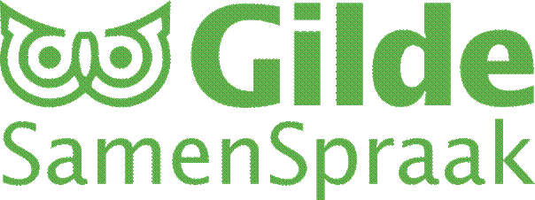
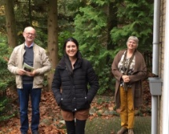 | 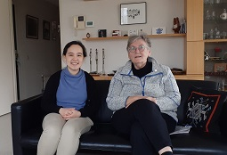 | 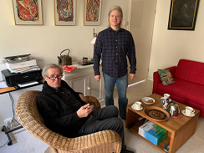 | 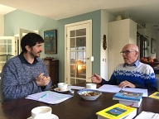 | 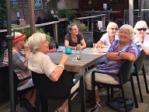

Nieuwsbrief, maart 2022

Beste medewerkers,
﻿
Eerst maar even de uitnodiging voor de aanstaande instructie-avond. Op 26 april om 20.00 u zal in de bibliotheekzaal van het museum De Casteelse Poort een optreden zijn van de succesmigrant uit Syrie: Anwar. Hij zal spreken over alles wat hij tegenkwam bij zijn inburgering en taalverwerving. Zijn columns hierover verschijnen elke donderdag in de regionale pers en de Gelderlander. Hij studeert aan de Han een technisch vak.
Het is jong, geestig en bovendien goed te volgen en vandaar dat we deze keer niet alleen u, maar ook uw migrant uitnodigen om erbij aanwezig te zijn. Geeft u zich tijdig op ivm de catering?

Dan, het verslag van de werklunch op 11-11-21 bij Drinks and Bites.
Liesbeth de Jong (procesregisseur inburgeren) en mevrouw Sam Spijker (klantmanager inburgering) van de gemeente brachten ons een bezoek. Liesbeth nam het woord.
Het ging om de implementering van de wet Koolmees en de positie daarbij van taalhulp door vrijwilligers.
Welke stappen zet een migrant om uiteindelijk een paspoort te krijgen?

Stap 1
De migrant krijgt een verblijfsvergunning voor bepaalde tijd, meestal 3-5 jaar. Hij vraagt bij de DUO, Dienst Uitvoering Onderwijs, studiefinanciering aan om op te gaan voor het examen A1. Of hij komt in aanmerking voor een uitkering wat vooral bedoeld is voor migranten uit onveilige landen. A1 is genoeg voor een simpel gesprek te voeren met bijvoorbeeld een lokettist.

Stap 2.
Als hij geslaagd is, gaat hij door voor A2, weer via dezelfde studiefinanciering. Dit taalniveau stelt de nieuwe Nederlander in staat om op eenvoudig niveau in zijn woonbuurt te functioneren.

Stap 3.
Nu moet hij doorgaan voor B1. Per 1 januari 2022 zijn er een aantal wijzigingen gekomen in de Wet Inburgering waarvan de B1-eis er één is. Het B-niveau staat voor het niveau nodig om Middelbaar Beroeps Onderwijs te kunnen volgen.

Stap 4.
Als B1 gehaald is met ook alle eisen voor het inburgeringsexamen, dan moet en kan de migrant zorgen voor eigen inkomsten. Zijn verblijfsstatus wordt dan omgezet in een status voor onbepaalde tijd. Pas dan kan hij, zo hij dat wil, het paspoort aanvragen. Als dat lukt, mag hij met de burgemeester op de foto in de krant!
Dit hele proces heet naturalisatie.

Nog een paar opmerkingen hierbij:
a. Vluchtelingen krijgen een betere begeleiding. De begeleiding die de gemeente aanbiedt aan deze asielmigranten wordt vastgelegd in een PIP-programma, d.i. Plan Inburgering en Participatie. Sam verzorgt die begeleiding.
﻿b. De DUO geeft aan hoe migranten inburgeringsplichtig zijn en op welk niveau. Dan krijgen ze aanvankelijk een verblijfsvergunning voor bepaalde tijd (5 jaar), maar binnen 3 jaar moet het inburgeringsexamen afgerond zijn.
c. Nog even op een rijtje wat de eisen zijn voor het totale pakket van inburgering. Het bestaat uit zeven onderdelen: Schrijfvaardigheid, Leesvaardigheid, Spreekvaardigheid, Luistervaardigheid, Kennis Nederlandse Maatschappij en Oriëntatie Nederlandse Arbeidsmarkt. Plus de participatieverklaring, die inburgeraars in het eerste jaar moeten ondertekenen. Slaagt iemand voor alle onderdelen, dan is hij ingeburgerd en krijgt hij een inburgeringsdiploma.
d. Gemeente Wageningen heeft voor de asielmigranten cursussen ingekocht bij TopTaal Wageningen, in oprichting.

e. Hoe gaat de studiefinanciering terug betaald worden? Hangt er vanaf welke route migranten volgen. Er zijn drie taalroutes beschikbaar: naar B1, onderwijsroute en Z-route.
B1 is de route voor de meeste van onze SamenSpraakmigranten. Zij moeten hun lening terug betalen. De onderwijsroute is nog in ontwikkeling. De Z-route is voor de migranten uit onveilige landen, de vluchtelingen dus, die bepalen via de PIP hun eigen tempo. Als ze dat binnen de 3-5 jaar halen, wordt de studieschuld kwijt gescholden. De gemeente zorgt hier voor begeleiding.

f. Gezinsmigranten met Nederlandse partner hebben in principe in het buitenland al A1-examen moeten afleggen op de ambassade in hun land.

g. Migranten die taalcursussen willen volgen, kunnen sinds kort terecht bij Toptaal, Stationsstraat 2 in de bibliotheek. Is in oprichting. Migranten kunnen zich al wel via de website van Toptaal Nederland opgeven voor een intake in Wageningen.

Na het behalen van A1 of hoger mogen ze zich aanmelden bij Gilde-SamenSpraak Wageningen. Zo, dit is het inburgeringsverhaal in grote lijnen.

Ten derde voeg ik als bijlage het verslag bij van de conversaties die Marlene heeft gevoerd met W.

Namens ons team,
Eline de Carpentier Wolf
Kees Folkertsma

Bert van Dorsten

